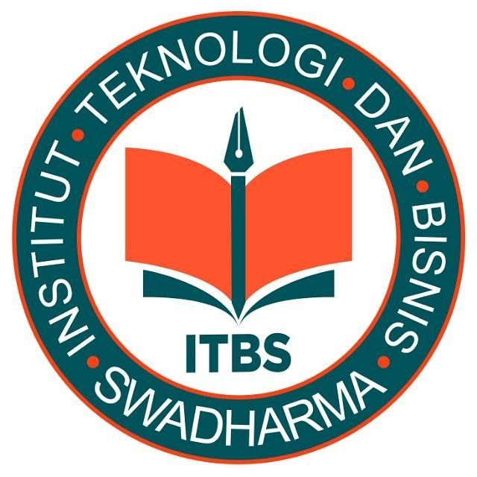 | INSTITUT TEKNOLOGI DAN BISNIS SWADHARMA | NOMOR DOKUMEN
 | JL. MALAKA No. 3 JAKARTA BARAT
Telp. (021) 691-5209, (021) 691-5210 Fax. (021) 691-5212
JL. PONDOK CABE RAYA No. 36 TANGERANG SELATAN
Telp. (021) 749-2432
 | Website : http//swadharma.ac.id

UJIAN TENGAH SEMESTER

SEMESTER GANJIL T.A 2021/2022

MATA KULIAH / sks : Kalkulus (4 SKS)
PROGRAM STUDI : Teknik Informatika (S1), Sistem Informasi (S1)
KELAS : KB01
JENJANG PENDIDIKAN : Strata Satu (S1)
HARI / TANGGAL : Senin, 15 November 2021
PUKUL : 13.00 – 14.30 WIB
DOSEN : Nur Sucahyo, S.Si., MM
SIFAT UJIAN : -

PETUNJUK UMUM
1. Jawaban dikumpulkan paling lambat 24 jam dari jadwal mulai pelaksanaan ujian
2. Jawaban ditulis tangan
3. Format jawaban
NAMA : TANDA TANGAN MAHASISWA
NIM :
TANGGAL :
PROGRAM STUDI :
KELAS :
MATA KULIAH :
DOSEN :
4. Tulis LEMBAR 1 / 2 / 3 / dst di ujung kanan atas tiap lembar jawaban
5. Kirim lembar jawaban dengan format pdf atau jpg/jpeg

Soal :
- Gambarkan fungsi berikut :
- f(x) = 1/ x
- f(x) = x^2 +3 * x + 1
- f(x) = -2

- Hitung limit berikut
- Limit 1 / x
x → 0
- Limit x^2 + 3 *x + 1
x → 2
- Limit 4
X → 2

- Jika suatu kawat dengan panjang 100 akan dibuat untuk memagari daerah persegi, buatlah fungsi untuk menghitung luasnya ?

- Jelaskan implementasi dari limit dalam kehidupan sehari hari !

Selamat Mengerjakan

